Autorica: Tamara Lajtman, prof.

Književnost i stvaralaštvo: Ephraim Kishon, Zbližavanje

nastava na daljinu

Udžbenik Hrvatski bez granica 8
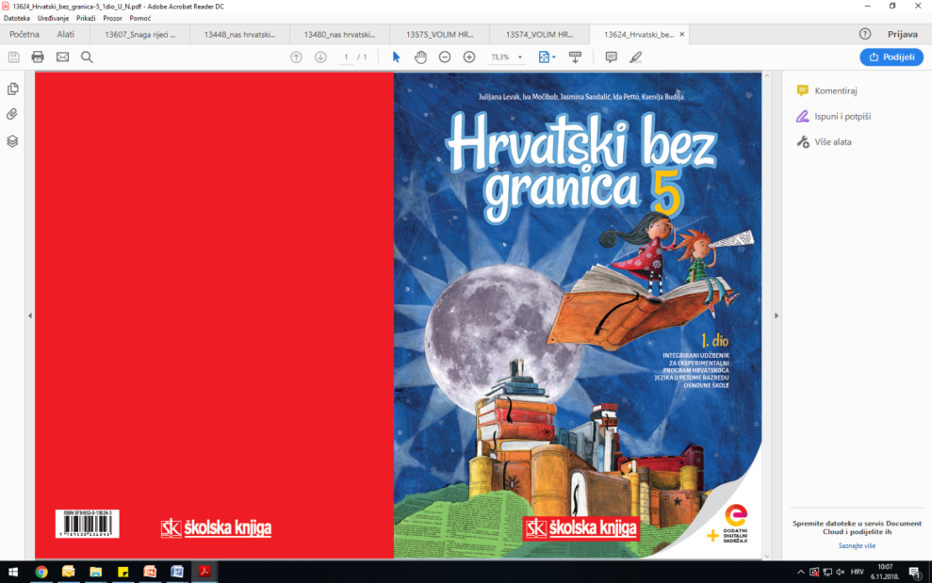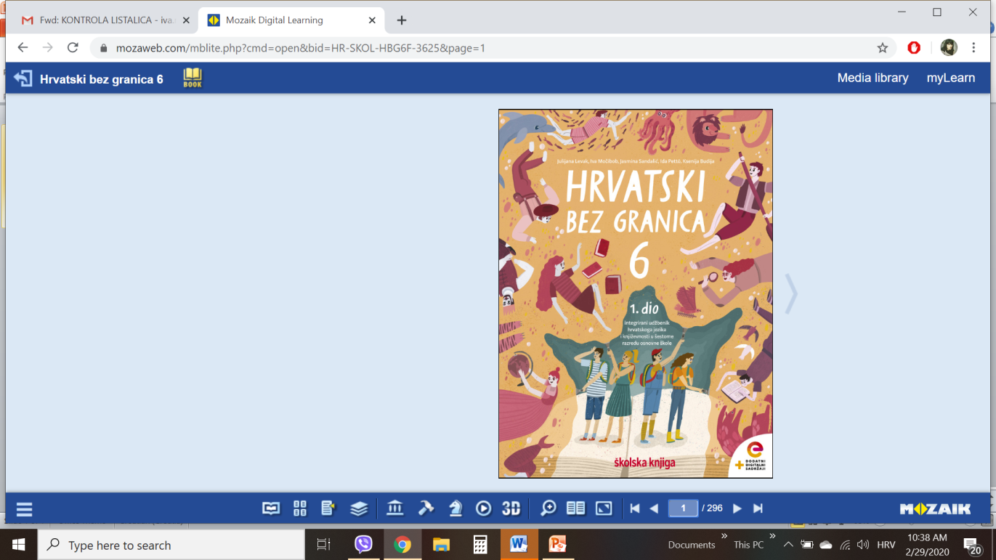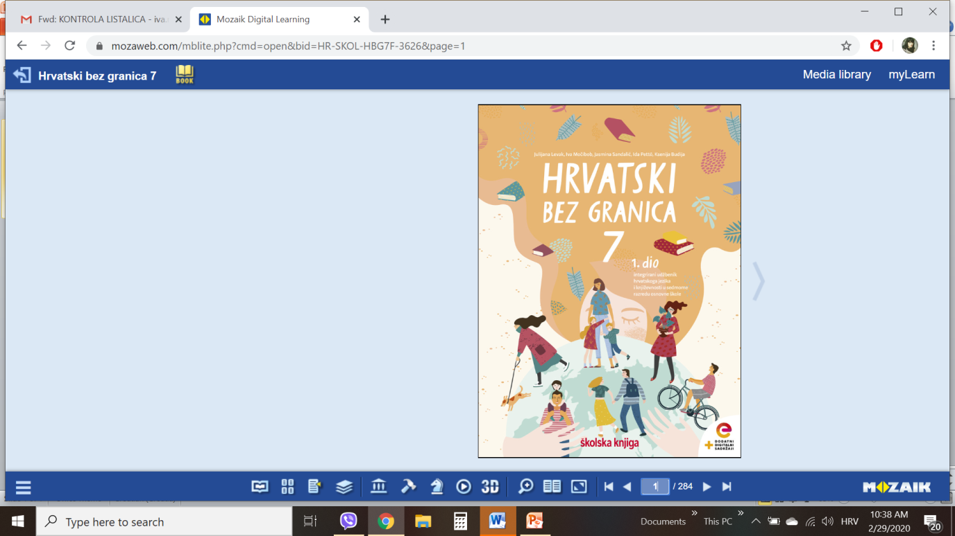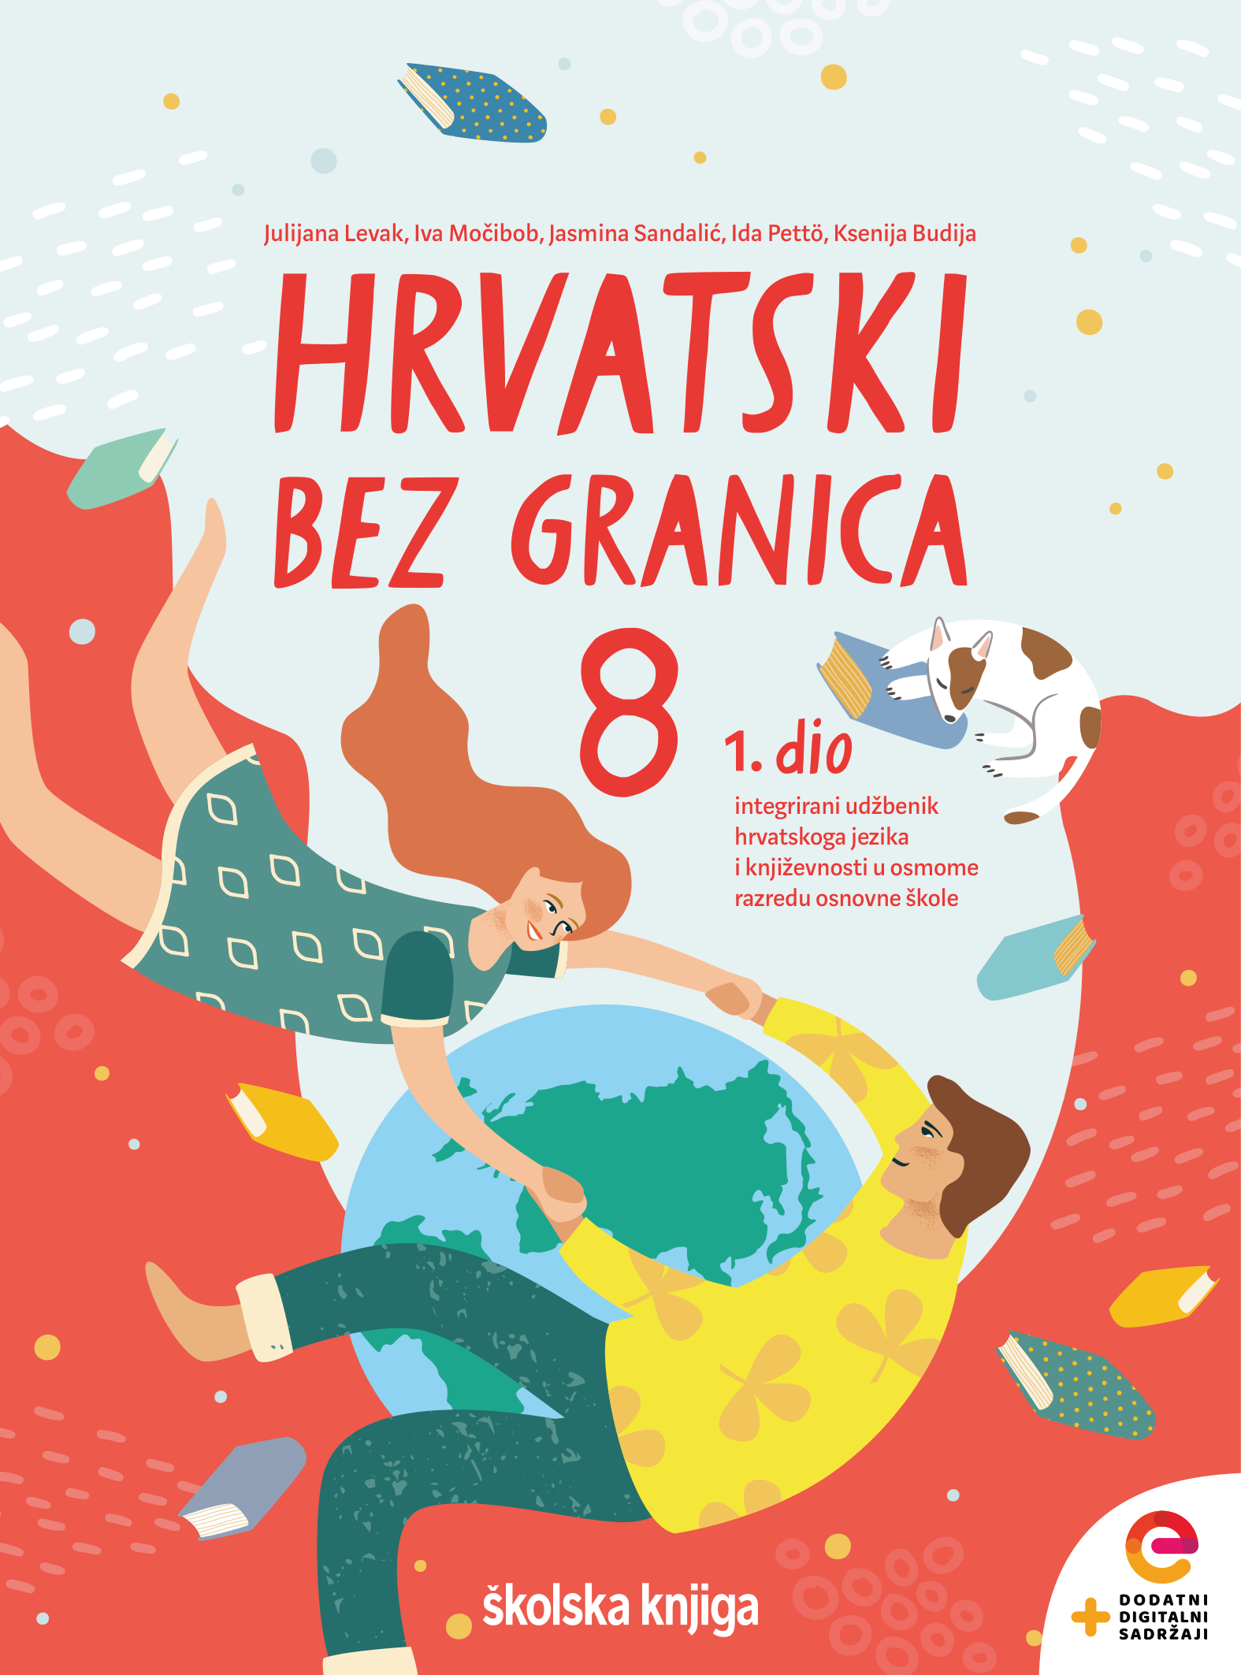

VRIJEME OSTVARIVANJA: _______________________________

BROJ SATI NASTAVE: 2 sata

Dragi učeniče / draga učenice, u satu koji slijedi:

– oblikovat ćeš temu i pouku teksta
– izdvojiti i imenovati dijelove fabule
– izdvojiti humoristične dijelove ulomka
– prepoznati hiperbolu i objasniti ulogu hiperbole u ulomku.

Pažljivo čitaj upute u zadatcima. Aktivnosti su planirane za 2 nastavna sata. Planiraj vrijeme za svaku pojedinu aktivnost. Obavljene zadatke pošalji svojemu učitelju / svojoj učiteljici na dogovoreno mjesto i u dogovoreno vrijeme.

1. sat- KNJIŽEVNOST I STVARALAŠTVO: Ephraim Kishon, Zbližavanje

OPIS AKTIVNOSTI
1. aktivnost – razgovor, priprema za susret s književnim tekstom
U kojim situacijama neki tvoj postupak, način izražavanja ili ponašanja nailazi na nerazumijevanje odraslih, a sasvim je razumljiv tvojim vršnjacima? Izdvoji jedan postupak odraslih osoba koji je nerazumljiv među tvojim vršnjacima. Zabilježi svoj odgovor u bilježnicu.
Otvori 24. stranicu u udžbeniku Hrvatski bez granica 8, 1. dio (https://www.e-sfera.hr/prelistaj-udzbenik/2900355f-967b-4d8f-9a26-0899666e6938). Naslov i ime autora zapiši u bilježnicu.

2. aktivnost – čitanje ulomka ili slušanje audiozapisa
Pročitaj u udžbeniku ili uz pomoć poveznice poslušaj u digitalnome udžbeniku (https://www.e-sfera.hr/dodatni-digitalni-sadrzaji/61516145-f52d-447e-b3ec-562278fa16d5/ ) zvučni zapis ulomka Zbližavanje.

3. aktivnost – provjeravanje razumijevanja slušanoga/pročitanoga ulomka
Nakon slušanja zvučnoga zapisa / čitanja ulomka usmeno odgovori na pitanja u rubrici Razumijem što čitam, u udžbeniku, str. 27.

4. aktivnost – prepoznavanje književnih pojmova, rješavanje digitalnih igara
I.
U bilježnicu odgovori na pitanja iz rubrike Učim i prepoznajem književne pojmove, udžbenik, str. 27. Odredi temu i ideju ulomka. Karakteriziraj likove.
II.
U digtalnome udžbeniku, u rubrici Umjetnost riječi odigraj četiri digitalne igre (poveznica: https://www.e-sfera.hr/dodatni-digitalni-sadrzaji/61516145-f52d-447e-b3ec-562278fa16d5/ ).

2. sat- KNJIŽEVNOST I STVARALAŠTVO: Ephraim Kishon, Zbližavanje

1. aktivnost – digitalne igre, plakat
I. U rubrici Povezujem i stvaram, u digitalnome udžbeniku (poveznica: https://www.e-sfera.hr/dodatni-digitalni-sadrzaji/128b2c67-577e-41c7-ba18-476eb07d11a0/ )
pogledaj prezentaciju Glazbeni umjetnici i upoznaj neke glazbene umjetnike.

II. Riješi zadatak Muzikoterapija u rubrici Povezujem i stvaram, u digitalnome udžbeniku (poveznica: https://www.e-sfera.hr/dodatni-digitalni-sadrzaji/61516145-f52d-447e-b3ec-562278fa16d5/ ).

III. Poslušaj radio emisiju Glazbom kroz život, a zatim u bilježnicu zapiši kratak osvrt na emisiju.

2. aktivnost – stvaralački kutak
Riješi zadatke u udžbeniku, u rubrici Izaberi po svojoj mjeri. Razgovaraj s roditeljima o njihovim tinejdžerskim godinama. Usporedi ih u komentaru Tinejdžeri – nekada i sada.

